루마니아 중보기도 24시: 선교사 2세가 선교사가 되다

빠체 보우어!(중보기도 식구들의 평안을 전합니다)

1990년 10월 25일 루마니아 선교사 파송을 받은 박창수 선교사는 코흘리개 7살짜리 사
랑하는 아들 박정민이와 5살짜리 사랑하는 딸 박성민이 그리고 사랑하는 아내를 이끌고
루마니아 선교지를 향하여 비행기에 몸을 실었습니다.

선교지에서 사춘기를 겪은 사랑하는 아들 박정민 (영어 이름은 Jay Michael Park) 형제는 선교지에서 초중고등학교를 마치고 무디 바이블 칼리지를 3년반 수료하고 대한민국 국방의 의무를 마친후에 다시 루마니아로 돌아와서 아쎄 경제대학과 대학원을 마친후에 선교사가 되겠다고 헌신을 해서 현재는 겟세마네 집시교회 공동체에서 주일학교 사역과 중고등부 청년부 사역을 맡아서 선교사 1세대를 지원하며 훈련중에 있습니다.

2013년 가을에 루마니아 시모나(Simona)자매와 결혼해서 현재 아내가 임신중에 있으며 4월 말쯤에 해산을 할 예정입니다. 해산이후에 아이가 비행기를 탈수있는 시기가 되면 곧바로 한국으로 들어가서 신학교육과 한국어 2급 교사 자격증 획득등 차기 루마니아 선교에 필요한 것들을 훈련 준비를 하고 목사 안수를 받아 선교사로 파송을 받아서 다시 루마니아 선교지로 돌아오는 길고도 힘들고 험란한 훈련과정속에 있습니다.

선교사가 되려면 후원교회와 파송단체가 있어야 하고 모든 훈련과정을 후원하며 십자가 복음으로 무장한 참 목자 선교사가 되도록 지도하고 훈련시키고 가르쳐서 파송해줄 교회와 이를 희생으로 책임지도하실 목사님이 계셔야 하는데… 그래서 1세대 선교사는 그길을 열어주고자 기도편지로 이메일로 수차례 호소를 했지만… 선뜻 나서는 교회나 목사님은 없었고…기도만 기도만,,, 하나님께서는 기도편지나 이메일을 사용하시지 않고 미생물 유기농 강사로 루마니아를 두번이나 오셨던 러시아 블라디보스톡 김영원 선교사님을 통하여서 그 길을 여셨습니다. 사랑하시는 아부지께 눈물로 백골난망!...

대한민국 수도 서울 한 복판에 사람의 눈으로 볼때는 그야말로 아주 작은… 하나님
보실때는 제일 큰… 열린교회 맹주석 목사님을 만나게 해주셨고 선교사 후보생 한 가족
을 책임져서 후원하고 훈련시킬 만한 교세는 없지만 믿음 하나만은 선교열정만은 그 어
떤 대교회에 결코 밀리지 않는 능력을 지니신 사랑하는 맹 주석 목사님과 사모님
그리고 이를 순종하며 받아주시는 모든 성도님들께 감사드리며 축복합니다.
드디어 한국행 일정이 확정되었습니다. 할렐루야!

겟세마네 집시교회 공동체에서의 인내와 섬김의 3년 훈련과정을 2017년 12월 31일자로 마치고 새로 태어날 아기가 비행기를 탈수 있는 시기인(태어난후 8개월) 2018년 1월 7일 한국으로 들어가기로 결정을 하고 아빠 엄마 그리고 갓 태어난 딸 한나 세 사람의 선교사 후보생 입문 훈련 2단계를 위하여 기도시작하였습니다.

기도하는 것 중에 선교사 후보생의 가족이 움직이는 것 보다도 더 중요한 일은 선교사 후보생 가족을 받아들이고 숙소를 마련해야 하고 한 가족의 생계를 책임지고 부양할 열린교회 목사님과 사모님 그리고 온 성도들의 사랑과 희생과 인내와 하나됨과 섬김을 위해서 기도하는 일입니다. 사랑하는 맹목사님과 사모님 그리고 온 성도님들의 사랑과 희생과 눈물과 섬김이 결코 헛되지 않도록 그리고 살아계신 하나님께서 평안으로 평안으로 사랑으로 사랑으로 능력으로 능력으로 친히 임재하시고 구름기둥과 불기둥으로 보호하시고 만나와 매추라기를 공급하실것을 소원하고 중보하는 일입니다. 오직 살아계신 하나님만 바라보고 한걸음 한걸음 천성을 향하여 순종하며 나아가기를 중보합니다. 죄로 부패하고 타락한 인간의 성격과 인격이 결코 앞서지 않고 순수한 하나님의 품성으로 인격으로 형상으로 성령의 기름부으심으로 풍성하게 풍성하게 훈련과정 시작부터 파송까지의 모든 과정들이 열린교회와 목사님과 사모님과 온 성도들과 선교사 후보생의 가족 모두가 하나로 성육신화 되어져서 이 엄청난 일을 이루어 가기를 중보합니다. 사단의 그 어떠한 간교함과 계략과 흔들림과 전략앞에서도 결코 타협하지 않고 십자가 복음으로 복음으로 아버지의 영광만을 구하며 순종하고 나아가기를 중보합니다.

이 일은 결코 사람이 하는 일이 아니고 사람의 경험이나 열정이나 인맥이나 지식으로 하는 것이 아니고 하나님이 친히 하시는 일입니다. 선교사 훈련에서 파송까지의 길고 긴 여정을 통하여 삼위일체 하나님의 뜻을 이루어내고 이를 통하여 열린교회 사랑하는 목사님과 사모님 그리고 온 성도님들은 하루하루 광야길에서 살아계신 하나님을 체험하며 함께 숨쉬고 함께 달려가는 교회로 서울시내 한 구역을 감당하는 등대가 되기를 중보합니다. 사랑이 식어지고 불법이 성해가는 서울 시내 한 복판에서 하루하루 영적전투장에서 하나님의 영적 전사들이 만들어가는 하나님의 역사가 살아 숨쉬는 열린교회…하나님이 직접 진두지휘하시는 날마다 승리만이 이끌어가는 영적전투장이길 중보합니다.
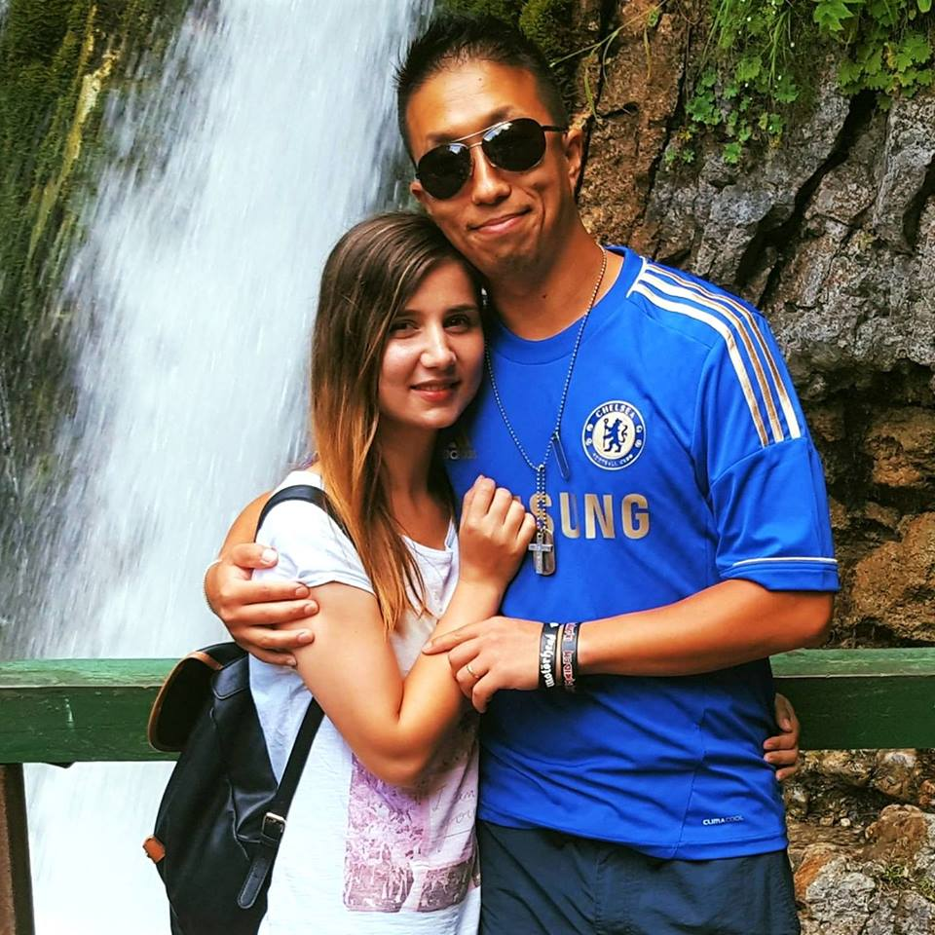

박정민 형제는 한국에서 태어나서 부모님따라서 선교지에서 자라서 한국 문화를 전혀 모르고 한국 사람들의 정서 또한 알지 못하며 그냥 말 그대로 순수하고 요령피울줄도 모르고 사람을 이용할줄도 모르며 자기 또래 한국 사람들에게는 사기당하기 딱 맞는 왕따당하기 딱 좋은 순진한 형제입니다. 태생은 한국인이나 사고는 완전 유럽사고를 가진 형제입니다. 선교 1세대 부모입장에서 걱정하는 것은 한국문화와 정서 특히 교회 문화와 정서에 잘 적응을 해야 할텐데 박정민 형제에게는 한국이 곧 타문화권 언어훈련과 정착이 되겠기에 하나님만 바라보고 인내와 또 인내와 그리고 사랑과 섬김으로 온유함과 겸손함으로 사람들을 사랑하고 품고 배푸는 온유한 참 목자의 마음을 가져가는 훈련기간이기를 중보합니다.
시모나 자매는 루마니아 자매로서 어려서 엄마 아빠가 이혼을 해서 큰 언니는 아빠따라서 그리스로 갔고 엄마와 둘째언니 그리고 새아버지밑에서 자랐지만 거의 할아버지 할머니 밑에서 유년기를 거쳐서 수도 부카레스트로 대학을 마쳤습니다. 한국 사람과 결혼을 했지만 시아버지 시어머니가 뭔지 그냥 지맘대로의 며느리였습니다. 감사한것은 남편의 뜻을 따라서 선교사가 되기를 서원을 했고 순종하는 그 믿음하나로 박씨 집안에 딸이 되었습니다. 선교 1세대는 며느리라고 결코 한번도 불러본적이 없었고 그냥 “나의 사랑하는 딸 시모나야” 라고 처음부터 딸처럼 여기고 대우를 했습니다. 낯선 한국땅에가서 얼마나 한국 사람들의 정서와 문화와 교회문화속에서 사랑을 받으며 훈련을 잘 마칠수가 있을지 걱정이 되지만은 이또한 하나님 아버지가 하시고 순간 순간 지혜로 인내로 사랑으로 품어가시고 이끌어가실것을 믿기에 감사함 뿐입니다.

두 부부가 다 낯선 한국에서 타 문화적응과 언어습득 그리고 소정의 과정들을 마치고 파송받는 그 순간까지 기도의 줄을 결코 놓지 말아야겠습니다.

중보기도해 주십시오.
- 시모나 자매가 건강하게 해산을 잘 하도록
- 제이 형제가 가정의 제사장으로서 그 직무를 다하고 가정을 잘 이끌어 가기를
- 2017년 1월 7일 세사람의 가족 한국행 비행기 티켓을 후원받을수 있도록
- 한국에서의 타문화권 적응과 언어습득 및 교회섬기는 삶을 잘 준비할수 있도록
- 제이형제 신학대학원 실천신학 3년과정과 시모나 자매 한국어 과 대학원 과정을
잘 소화해나고 적응할수 있도록
- 열린교회 공동체를 섬길 때 겸손함과 온유함으로 사랑과 인내로 영적 전사의 사
명을 결코 매순간 잊지않고 순간 승리의 삶으로 감사와 기쁨으로 훈련을 감당하도록
- 2017년 12월 31일 까지의 겟세마네 집시교회 공동체 3년과정의 선교사 후보생
1단계 인내와 섬김의 훈련과정을 은혜로 잘 마칠수 있도록 그리고 하나님의 성품으로 인격으로 형상으로 풍성하게 기름부으심을 받기까지 철저하게 자아와 자존심과 교만이 죽어 장사지내는 훈련과정을 잘 소화내 닐수 있도록

에벤에셀의 하나님을 찬양합니다.
임마누엘의 하나님을 믿습니다.

중보기도 식구들을 사랑하고 축복합니다
동구전선 루마니아에서 박창수 선교사 드림

